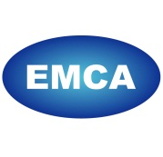 **中国节能协会节能服务产业委员会**

附件：

**关于开展“AI工具重塑节能企业宣传生态”培训**

**报名回执表**

|  |  |  |  |
| --- | --- | --- | --- |
| 单位名称 |  | | |
| 参加培训人员名单 | | | |
| 姓名 | 职务 | 手机 | 备注 |
|  |  |  |  |
|  |  |  |  |
|  |  |  |  |
|  |  |  |  |
| 公司主要  业务领域 |  | | |
| 本次培训中特别希望了解的内容和解决的问题 |  | | |
| 备注 |  | | |

**报名后，请与EMCA张圆明（13161232585）联系确认！**